SPIRIT Slovenija z mrežo svetovalcev aktivno spodbuja razvoj podjetništva

Ljubljana, 29. junija 2022 - Slovenija se lahko pohvali z izjemno pestrim in razvejanim podpornim okoljem za zagonska in hitro rastoča podjetja. Čeprav smo majhna država, ustvarimo zavidljivo število inovativnih zagonskih podjetij, med katerimi jih velik delež uspešno doseže globalni preboj. Pomembno vlogo pri razvoju in globalni konkurenčnosti podpornega okolja ima država, tako z vsebinsko podporo, kot z zagotavljanjem povratnih in nepovratnih virov financiranja. Javna agencija SPIRIT Slovenija skrbi za mrežo podjetniških svetovalcev po vsej državi in s tem nudi popolno podporo podjetnikom pri ustanovitvi in rasti ter razvoju podjetja.
Agencija že vse od svoje ustanovitve dejavno spodbuja razvoj inovativnega podjetništva ter nastajanje inovativnih zagonskih podjetij po celi Sloveniji. Skupaj z Ministrstvom za gospodarski razvoj in tehnologijo sofinancira in izvaja več programov spodbujanja podjetništva pri različnih ciljnih skupinah, med katerimi osrednjo vlogo zavzemata programa SPOT Svetovanje in SIO (Subjekti inovativnega okolja), ki zagotavljata celoten spekter podpore v začetnih fazah rasti podjetja. Sicer pa podporo potencialnim podjetnikom pri ustanovitvi podjetja ponujajo podporne institucije (GZS, OZS in AJPES) v sklopu programa SPOT Registracija, program SPOT Svetovanje pa podjetnikom pomaga graditi podjetniške kompetence.
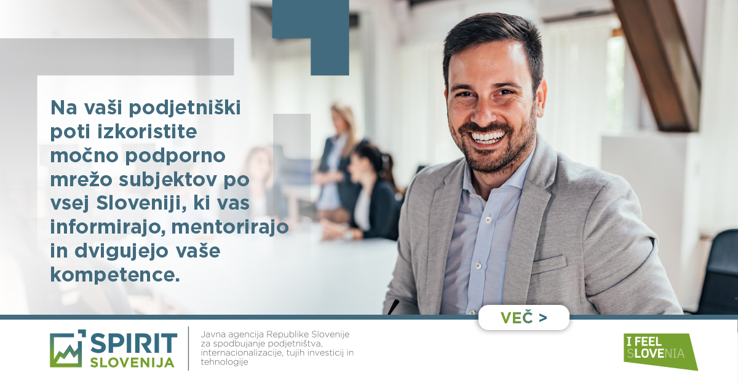
»Inovativne ideje z visoko dodano vrednostjo, ki so v svojem bistvu visokotehnološke, zelene, trajnostno naravnane, družbeno odgovorne ter digitalno podprte, vodijo v ustvarjanje visoko kakovostnih delovnih mest, gospodarsko rast, globalno konkurenčnost ter ne nazadnje lahko prinesejo tudi odgovore na najzahtevnejše družbene in druge izzive človeštva. Da pa lahko ugledajo luč sveta, jih je treba prepoznati in jim ponuditi ustrezno podporo za njihov nadaljnji razvoj. Zato lahko ponosno rečemo, da mreži SPOT točk in SIO predstavljata trden temelj in osrednjo infrastrukturo za nastajanje novih prebojnih podjetniških zgodb v Sloveniji,« poudarja Rok Capl, v. d. direktorja SPIRIT Slovenija

Celovit sistem brezplačnih podpornih storitev
Nacionalni sistem SPOT - Slovenska poslovna točka ponuja celovit sistem brezplačnih podpornih storitev države za poslovne subjekte, vključno z zagonskimi podjetji. Pod enotno znamko SPOT so združene institucije, ki nudijo pomoč, informiranje ter svetovanje posameznikom in poslovnim subjektom, vključno z registracijo podjetja, svetovanjem in usposabljanjem ter izvajanjem storitev s področja internacionalizacije in tujih investicij. SPIRIT Slovenija v tem sklopu koordinira točke SPOT Svetovanje, ki ponujajo storitve podjetniškega svetovanja in povezovanja v 12 slovenskih regijah z 62 podjetniškimi svetovalci. Več informacij: SPOT Svetovanje
Od leta 2018 do 2022 so regijske podporne institucije v okviru storitev SPOT Svetovanje izvedle 61.676 podjetniških svetovanj za potencialne in obstoječe podjetnike. V tem času je bilo z njihovo pomočjo ustanovljenih več kot 12.000 podjetij, izvedenih 494 usposabljanj, 1546 delavnic ter 366 izmenjav dobrih praks in odpiranj poslovnih priložnosti, v katere je bilo vključenih 52.125 udeležencev iz podjetij in več kot 40.000 potencialnih podjetnikov.

21 subjektov inovativnega okolja
Podjetniški in univerzitetni inkubatorji, podjetniški pospeševalniki, tehnološki parki in druge sorodne organizacije so glavni deležniki podpornega okolja v okviru programa SIO (Subjekti inovativnega okolja). Ta že deset let aktivno spodbuja nastajanje in rast novih inovativnih podjetij, zlasti tistih, ki so pomembna za večjo konkurenčnost, višjo dodano vrednost in enakomernejši regionalni razvoj podjetništva.
SPIRIT Slovenija preko javnega razpisa trenutno sofinancira 21 subjektov inovativnega okolja, ki spodbujajo podjetništvo v vseh slovenskih regijah. Ključne storitve, ki jih nudijo inovativnim podjetnikom in potencialnim podjetnikom so: informiranje in izvajanje promocijskih delavnic, izvajanje različnih tematskih delavnic s področja podjetništva, presoja podjetniških idej in diagnostika podjetij, mentoriranje in svetovanje, izvajanje pospeševalnih programov in tekmovanj za najboljše poslovne ideje ter krepitev podjetniške skupnosti in druge sorodne dejavnosti. Subjekti združujejo več kot 120 visoko usposobljenih mentorjev in 200 podjetniških svetovalcev.
Od leta 2019 do 2021 je bilo preko SIO inkubiranih 1420 zagonskih podjetij, organiziranih 1774 delavnic, predavanj, startup vikendov, neformalnih srečanj in drugih izobraževanj, v katere je bilo vključenih 41.882 udeležencev ter izvedenih 23.225 svetovanj.
Vrhunska strokovnost obeh mrež
SPIRIT Slovenija izvaja številna srečanja, izmenjavo dobrih praks in izobraževanja za svetovalce obeh podpornih mrež, s katerimi si prizadeva za dvig njihovih kompetenc, s čimer tudi zagotavlja visoke standarde kakovosti delovanja obeh mrež. Agencija bo v sodelovanju z drugimi državnimi institucijami tudi v prihodnje izvajala vse potrebne aktivnosti, da bo podjetniška podpora v Sloveniji kakovostna, sodobna in primerna za vse inovativne in ambiciozne ideje.
Primer dobre prakse:

Saša Radusinović, ELAPHE, d. o. o.: Na začetku poti je učenje od izkušenih podjetnikov ključno

Kako ocenjujete slovenski inovativni ekosistem? Je za startup podjetja dovolj spodbuden?
»Na naši podjetniški poti smo bili deležni primerne podpore in pozornosti v zgodnjih fazah razvoja: lepe spomine imamo na začetke v Tehnološkem parku Ljubljana, na izobraževanja v Ljubljanskem univerzitetnem inkubatorju, na Tovarno podjemov, iniciativo Bound Breaker in tudi druge, s katerimi še vedno sodelujemo. V zadnjem desetletju našega razvoja in pospešene rasti je zelo dobrodošla podpora SPIRIT Slovenija, MGRT, Slovenskega podjetniškega sklada in drugih slovenskih institucij. Smo izrazito izvozno usmerjeno podjetje, zato je Elaphe vpet tudi evropska združenja kot sta EGVIA in EPoSS ter podjetniške mreže (e-unlimited, TechTour), podprl nas je tudi EIT InnoEnergy. Pozitivno se nam zdi, da so bili v nekaterih primerih ravno subjekti slovenskega inovativnega ekosistema tisti, ki so nas povezali s širšim evropskim, kar je vsekakor dodana vrednost in kaže na sinergijsko delovanje. Z naše trenutne pozicije MSP-ja v ciklu pospešene rasti kot zelo pomembnega ocenjujemo sistem mentorstva za startupe, ki se izvaja v okviru SIO mreže, saj je na začetku poti učenje od izkušenih podjetnikov ključno.«

Kaj svetujete mladim, zagnanim podjetjem?
»Mentaliteta v Sloveniji je primerna, kritična masa znanja ter podporna infrastruktura obstajata, zato mladim in zagnanim podjetnikom svetujemo, da gradijo na temeljih vrhunskega znanja in se usmerjajo v segmente, ki imajo izrazito pozitiven globalni vpliv. Zavedati se morajo, da bo njihova podjetniška pot zahtevala vsaj za nekaj velikostnih razredov več energije kot trenutno ocenjujejo, da je bo potrebno vložiti. Zato je potrebno premišljeno oblikovanje vizije, strategije in operativnega načrta za usmeritev na področje, kjer je doprinos očiten. Mladi podjetniki naj za ta namen izkoristijo storitve, ki jih ponuja podporno okolje ter skozi izobraževanja in mentorstva temeljito premislijo, kaj je »value proposition« njihove podjetniške ideje. Ne gre za denar in finance (na srečo obstaja v slovenskem okolju tudi dovolj podpornih finančnih mehanizmov), gre za vlaganje časa in energije v rešitve, ki so dobre za svet in družbo – samo tako bo poslovni uspeh vreden velikega vložka potrebnega za njegovo doseganje.

Mladim podjetnikom svetujemo tudi, naj ne pozabijo na stalno mreženje in vzdrževanje poslovnih stikov. Sami se še vedno udeležujemo raznovrstnih konferenc ter organiziranih obiskov sejmov in drugih poslovnih forumov, ki jih organizira SPIRIT Slovenija.«

Več informacij o obeh podpornih mrežah
Nabor storitev, ki jih ponujajo svetovalci mreže SPOT https://www.podjetniski-portal.si/programi/spot-poslovna-tocka/brezplacne-storitve-spot-svetovanje
Nabor storitev mreže SIO: https://www.podjetniski-portal.si/programi/sio-subjekti-inovativnega-okolja-sio/aktivnosti
Seznam SPOT svetovalcev po regijah: https://www.podjetniski-portal.si/programi/spot-poslovna-tocka/vstopne-tocke-spot-svetovanje-in-kontakti
Seznam SIO svetovalcev po regijah: https://www.podjetniski-portal.si/programi/sio-subjekti-inovativnega-okolja-sio/seznam

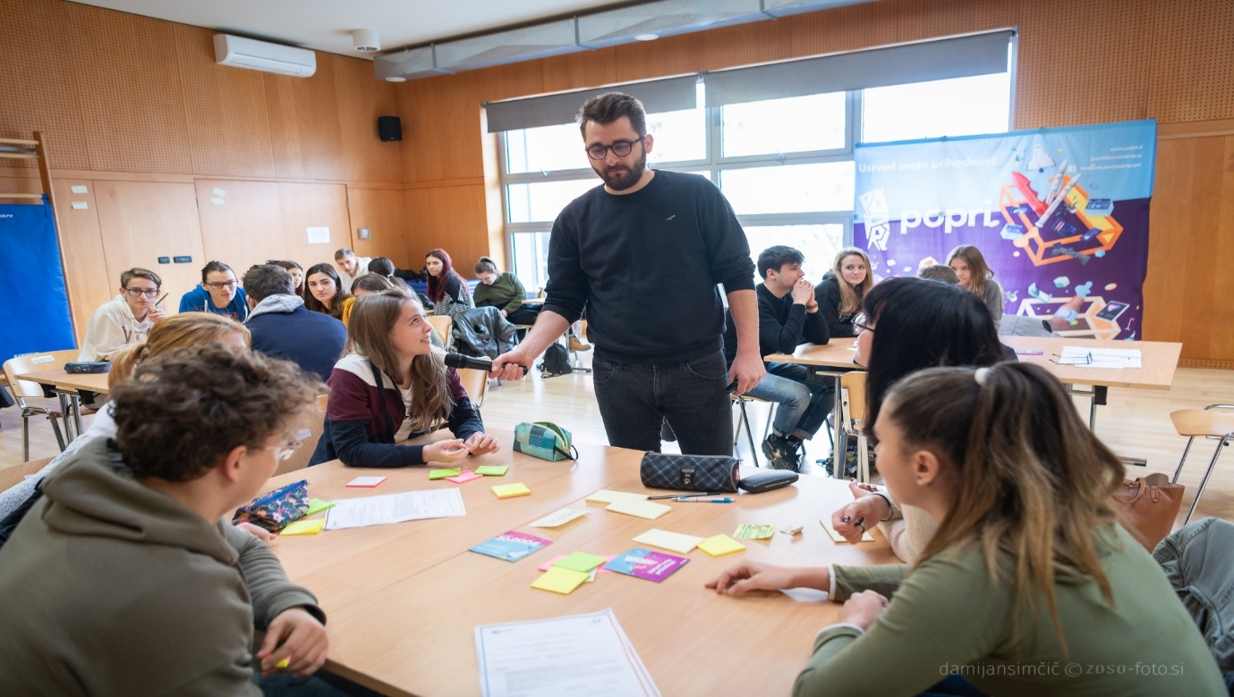
Pomemben del aktivnosti SIO je spodbujanje mladih za inovativno podjetništvo. Foto: Primorski tehnološki park
******
SPIRIT Slovenija z različnimi ukrepi in aktivnostmi za podjetja sledi svoji viziji in poslanstvu, ki je že od ustanovitve dalje - biti »one stop shop« za podjetja v vseh fazah njihovega poslovanja. Naslednje leto agencija praznuje 10. obletnico delovanja pod tem imenom, sicer pa se lahko pohvali z več kot četrt stoletno zgodovino uspešnega delovanja v podporo slovenskim podjetjem ter vzpostavljanju in krepitvi podpornega podjetniškega ekosistema doma in v tujini. V tem času so skupaj z uporabniki njihovih storitev spisali že nešteto uspešnih podjetniških zgodb.
*****
Več informacij: Lidija Vinkovič, odnosi z javnostmi, lidija.vinkovic@spiritslovenia.si, 041 867 975,

